
Gharbi Houssem
Droit Robin

E.see
Une interface web de visualisation des informations relatives aux EC numbers



M2-AMI2B 2017-2018

Introduction

La classification des protéines en EC numbers est une méthode qui permet une organisation des protéines qui est informative et qui condense un grand nombre de données dans une suite de chiffres.
C’est en partant des EC numbers et d’informations supplémentaires sur les protéines associées que nous nous proposons de créer un site internet capable de rendre facilement accessible ces informations.
Dans ce rapport nous allons vous présenter le site internet que nous avons réaliser dans cet objectif. Nous commencerons tout d’abord par décrire les ressources que nous avions pour ce projet et la base de donnée qui en découle. Ensuite, nous présenterons les différentes requêtes et analyses que nous avons implémenter sur le site. Enfin, nous terminerons sur les autres apports que nous avons fait sur ce site internet.

Les données initiales, la base de donnée et le site internet sont accessibles à cette adresse : https://github.com/Houssem-GH/Projet_website

I - Données brutes et base de donnée

Pour ce projet nous partons de deux documents textes contenant des informations classées en fonction de l’EC number auxquelles elles sont liées. Pour chacun de ces fichiers nous avons des balises de style html qui nous permettent de savoir se qui se trouve entre elles. Ces deux fichiers sont db_enzyme.txt et Intenz.txt et suivent l’exemple suivant :

<EC>EC 1.1.1.1</EC>

Cet exemple nous montre un EC number contenu entre deux balises <EC> et </EC> qui nous permettent de dire que entre ces balises nous avons bien un EC number.

Les deux fichiers nous apportent des informations différentes sur les mêmes EC numbers et donc, nous devons créer une base de donnée qui nous permette de mettre en corrélation ces différentes informations afin de pouvoir les exploitées et en tirer un maximum d’informations.

Nous avons donc créer la base de donnée suivante :

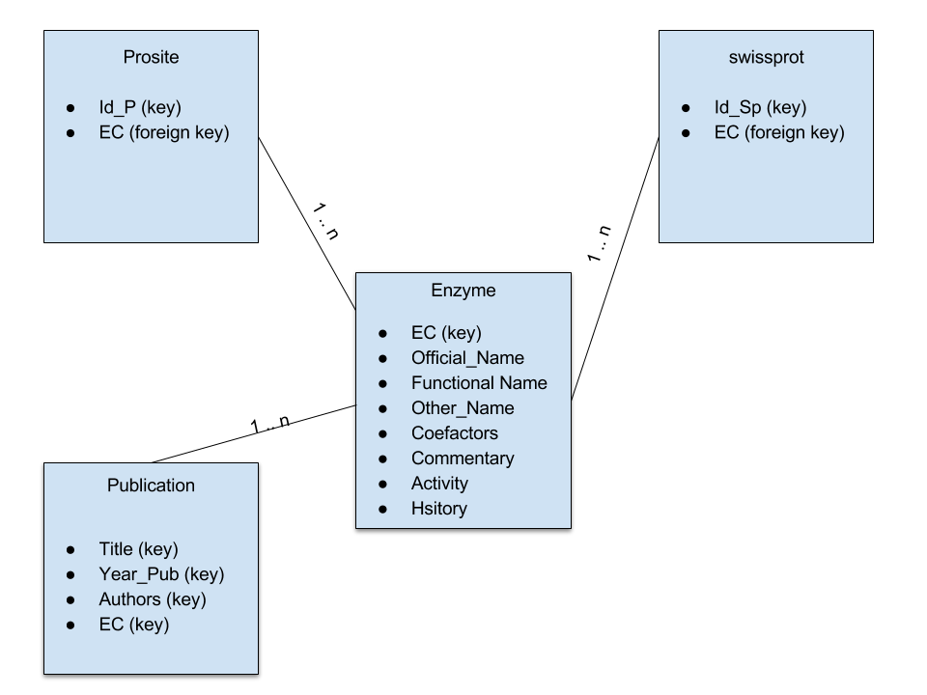
Cette base de donnée est composée de 4 tables différentes. Commençons par décrire la table Prosite. Elle comporte l’ensemble des identifiants prosite relatifs à des protéines identifiées par un EC number. Un identifiant prosite ne donne qu’un EC number, mais, un EC number peut avoir plusieurs identifiants prosite. Cette partie de la base de donnée nous donne donc des codes uniques qui nous permettent de trouver des informations sur Prosite.

Ensuite, nous avons la table Swissprot. Elle à exactement le même fonctionnement que la table précédente. En effet, un identifiant Swissprot nous donne un EC number, mais, un EC number peut nous donner plusieurs identifiants Swissprot. Encore une fois, nous pouvons nous servir de cette partie de la base de donnée pour obtenir des informations sur nos EC numbers à travers une autre source de donnée qui est Swissprot.

Vient ensuite la table Publication. Cette table contient toutes les informations relatives aux publications scientifiques produites sur les EC numbers. Cette liste n’est pas exhaustive, elle ne correspond que aux publications présentes dans la base de donnée. Pour cette table, l’ensemble des informations sont des clés primaires afin d’être sûr que le résultat soit unique.

Enfin, la dernière table est Enzyme. Elle contient toutes les informations relatives aux EC numbers qui ne font pas appel à des ressources extérieures. La clé primaire est ici l’EC number car nous souhaitons accéder à ces données en fonction de ce dernier dans nos requêtes.

Maintenant que notre base de donnée est faite, nous pouvons nous intéresser aux différentes requêtes que nous avons réalisées sur le site internet.

II - Les requêtes implémentées

La base de donnée précédemment décrite à été réalisée dans le but de nous permettre de l’interrogée de quatres manières différentes.

– Illustration de la page des requêtes –

A) Requête par EC number

Intéressons nous donc au premier moyen d’intérroger la base de donnée, la requête par EC number. Cette possibilité de requête est la pour répondre à la plus simple des question qu’un utilisateur puisse se poser. Cette question est, « quelles sont les informations relatives à un EC number précis dans cette base de donnée ? ».
Le retour de cette requête sera donc une page structurée avec l’ensemble des informations que nous possédons sur cet EC number particulier.

– illustration page de résultat –

Il s’agit de la page de résultat la plus spécifique que nous donnons en sortie de requête. En effet, pour chacun des résultats qui vont suivres, quand nous n’obtenons pas un unique EC number, nous obtenons une liste de résultats. Néanmoins, en cliquant sur les liens prévus à cet effet pour chacun des résultats nous nous retrouvons sur une page de description comme celle vue précédemment.
De plus, depuis ces pages de descriptions spécifiques, chacun des identifiants de Prosite et de Swissprot sont des liens cliquables qui donnent accès aux pages spécifiques sur ces sites. De cette manière, il n’est pas nécessaire à l’utilisateur de refaire une recherche sur ces différents sites après avoir obtenus ces résultats sur le notre.

B) Requête par mots clés

Notre second modèle de requête concerne l’ensemble des données que nous avons dans la table Enzyme. Ici, nous avons souhaiter offrir la possibilité aux utilisateurs de retrouver un ou plusieurs EC numbers en fonction des données qui les décrivent.
De ce fait, les informations entrées dans le champ des mots clés seront recherchées dans l’ensemble des informations de la table Enzyme et la requête retournera une liste d’EC numbers où le ou les mots entrés ont étés trouvés.

– Illustration page de résultats –

III – Particularités du site

